MUNICIPIO IMUÉS

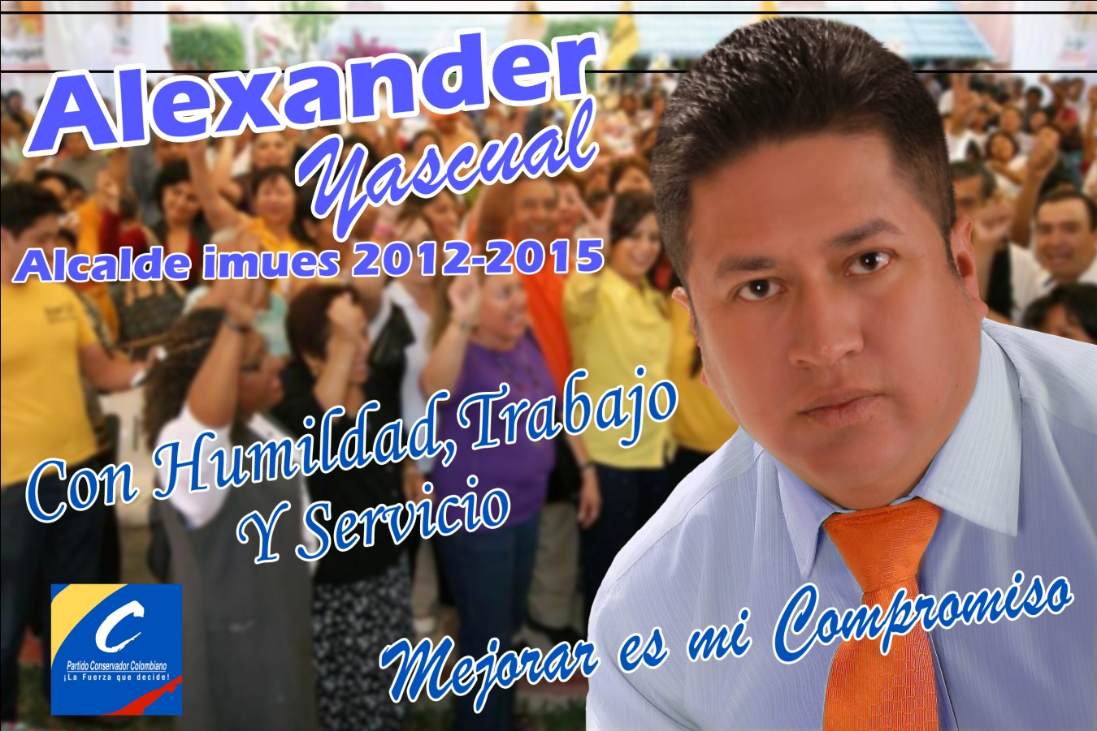

PROGRAMA DE GOBIERNO MUNICIPIO
IMUES
2012-2015

¡CON HUMILDAD, TRABAJO Y SERVICIO MEJORAR ES MI COMPROMISO!

EFREN ALEXANDER YASCUAL LAGOS
ALCALDE

PERIODO
2012-2015

PROGRAMA DE GOBIERNO

Los rápidos y constantes cambios a los que se enfrenta la sociedad colombiana imponen casi la obligatoriedad de buscar diferentes alternativas de desarrollo; y solo a través de un entorno justo, se podrá fortalecer oportunamente el desarrollo integral del municipio de Imués; por ello la necesidad que la sociedad civil sea pionera y trascienda en la promoción de una mejor sociedad.

Consecuentemente con lo anterior colocaremos todo el interés para acallar el dolor social por los acontecimientos presentados a través del tiempo en nuestro querido municipio y por eso mismo nace la necesidad de pronosticar y evaluar alternativas que vayan en dirección de un objetivo concreto acompañado de políticas y estrategias claras concretas y contundentes.

La administración cierta y honesta es un mecanismo importante para el cumplimiento de estos propósitos, ya que la alcaldía de Imués aparte de ser el eje central de la comunidad, debe ser también el organismo gestor de soluciones y a la vez fomentador de modelos de desarrollo acompañado de métodos cuantitativos como también de unos buenos indicadores de gestión, que nos darán bases claras para la toma de decisiones. De acuerdo a lo anterior cabe resaltar que la propuesta de esta administración cierta y honesta, pretende crear un espacio de carácter social que facilite a la comunidad las herramientas necesarias para el mejoramiento en la calidad de vida en cada una de las personas que hacen parte de este municipio; por eso este proyecto de Gobierno pretende sensibilizar a la comunidad y vincularla directamente al desarrollo social y estratégico del municipio Imués.

MISIÓN

Proporcionar al pueblo las herramientas necesarias para fomentar actividades que contribuyan al desarrollo social y económico en el municipio Imués, apoyado en su valioso capital humano, social e institucional para resolver sus problemas y afrontar sus retos.

VISIÓN

Al culminar nuestro periodo en el año 2015, el Municipio de Imués será una sociedad auto sostenible con un alto sentido de pertenencia y a la vez impulsador y fomentador de procesos creativos de cambio y desarrollo social y económico.

OBJETIVOS

- Proporcionar a la comunidad a través de actividades, el crecimiento y la formación integral que les permita conocer, interpretar y transformar la realidad municipal.
- Construir las obras que demande el progreso local
- Impulsar el mejoramiento social y cultural de sus habitantes

- Formar sectores que contribuyan al desarrollo social y económico del Municipio.

- Proteger el medio ambiente para garantizar la sustentabilidad futura del Municipio.
- Buscar la eficiencia en los diferentes procesos administrativos y la racionalización en la utilización de los recursos.
- Incluir el principio básico; de que lo público es de todos y no de unos pocos.
- Identificar, formular y gestionar proyectos de desarrollo que propendan el mejoramiento de vida de la población.
- Responder por las necesidades de la comunidad
- Cumplir las demás funciones que señale la constitución y la ley.

PRINCIPIOS

Mi propuesta estará soportada en los principios que relaciono a continuación

- Apoyar e incrementar la generación sostenible de riqueza y prosperidad colectiva a través de acción conjunta entre municipio y particulares
- Trabajar para establecer una cultura que identifique nuestras ventajas comparativas y encause sus esfuerzos consecuentemente para lograr el desarrollo municipal.
- Desarrollar la cultura de hacer lo prioritario con eficiencia, honestidad e identidad. Construir y vincular al municipio con el Plan de Transparencia del Estado.
- Promover la comunicación y solidaridad entre los ciudadanos
- Diligencia y gestión para soportar los proyectos de inversión.
- Mejorar las condiciones de nutrición, salud, educación y vivienda de las familias pobres y vulnerables del Municipio.
- Mejorar los factores medioambientales que influyan en la salud de las personas y la sostenibilidad de los ecosistemas.
- Dignificar y buscar el mejoramiento de la calidad de vida de los ciudadanos.

FINANCIAMIENTO

El Municipio tiene las fuentes para financiar los programas y planes de gobierno, los que deben conjugarse necesariamente y que estén conformados por:
- Ingresos propios
- Recursos provenientes del Sistema General de Participaciones SGP
- Recursos de cofinanciación.
- Cooperación institucional nacional e internacional
- Organizaciones no gubernamentales nacionales e internacionales
- Recursos provenientes de regalías de los recursos no renovables del Estado.
- Cofinanciación de proyectos a través de mano de obra no calificada, bienes y servicios, etc.

FORTALECIMIENTO FISCAL

- Gestión Administrativa para la consecución de recursos externos
- Maximizar la inversión social con un buen manejo en la contratación Municipal.
- Independencia política y administrativa
- Austeridad y prioridad del gasto

- Participación ciudadana.
- Autoridad y mando
- Formación del talento humano
- Cultura de honestidad.
- Fortalecimiento y capacitación Veedurías Ciudadanas.

PARTICIPACIÓN SOCIAL Y CULTURAL

- Planeación participativa, con acción directa de las junta de acción comunal y veedurías ciudadanas.
- Concentrar la acción de los distintos niveles de gobierno nacional, departamental y municipal, así como otros organismos de apoyo al proceso de inversión por sectores sociales.
- Organizar los gremios trabajadores para la comercialización de los bienes y servicios.
- Promoción de actividades culturales en el municipio para fortalecer la identidad y el sentido de pertenencia.
- Fortalecimiento de la escuela de música.
- Consensuar con la comunidad la priorización de la inversión.

TRANSPORTE E INFRAESTRUCTURA VIAL

- Gestión de proyectos para la pavimentación de las calles urbanas.
- Mantenimiento vías terciarias.

ELECTRIFICACION

- Diseñar y presentar proyectos de electrificación para los hogares y comunidades que no cuentan con este servicio y cumplir la cobertura en un 100%.
- Formular proyectos de mejoramiento de postes y redes eléctricas para el municipio.

PRODUCCIÓN Y AGROINDUSTRIA

- Fortalecimiento de la base productiva agropecuaria
- Establecer políticas para la modernización y competitividad del campo.
- Fortalecimiento de la Umata.
- Organización y capacitación campesina con el apoyo de entidades nacionales y departamentales.

MEDIO AMBIENTE Y DESARROLLO

- Adelantar programas de recuperación, manejo y conservación de las cuencas hidrográficas abastecedoras de acueductos de los centros poblados, cabecera municipal y veredas.
- Adelantar programas de manejo ambiental conjuntamente con las Juntas Administradoras de agua, aseo y alcantarillado para el uso y manejo eficiente del agua, manejo de residuos sólidos, reforestación de zonas desprotegidas y degradadas, conjuntamente con comunidades y centros educativos, gremios de la producción, comunitarias y ciudadanía en general.
- Se gestionará proyectos para la puesta en marcha y sostenibilidad del relleno sanitario.

AGUA POTABLE Y SANEAMIENTO BASICO

- Gestionar los recursos económicos para las puestas en marcha del plan maestro de acueducto y alcantarillado, al igual que una planta de tratamiento que cumpla los requisitos técnicos exigidos por la normatividad vigente.
- Adoptar los mecanismos técnicos, económicos y logísticos y asegurar los subsidios para el mejoramiento continuo en la calidad y cobertura en la prestación de los servicios públicos domiciliarios (acueducto, alcantarillado y aseo).
- Identificar los problemas del sector y viabilizar los proyectos para su solución.
- Se presentara proyecto para la construcción del matadero municipal.

SALUD

- Actualizar el SISBEN para que corresponda con la realidad socioeconómica de los habitantes del municipio.
- Garantizar la ampliación de cobertura de la población al sistema general de seguridad social.
- Atención especial a las personas de tercera edad.
- Fortalecer programas de salud publica para disminuir los problemas prevalentes que afectan a la población Imueseña.

EDUCACIÓN

- Promover proyectos pedagógicos y apoyar los procesos de planificación educativa.
- Establecer mecanismos para disminuir la deserción escolar.
- Implementar programas de capacitación a los directivos y docentes.
- Promover la investigación científica y pedagógica.
- Se presentaran proyectos para contar con la oportuna dotación y provisión de material didáctico, aulas de informática y Bibliotecas.
- Celebrar convenios con organismos de financiación.
- Ampliar la cobertura para erradicar el analfabetismo.

DEPORTE, RECREACION Y CULTURA

- Elaboración de proyectos para la construcción y recuperación de escenarios deportivos.
- Adelantar las gestiones de cooperación institucional con entidades gubernamentales para el fortalecimiento de las campañas de conformación de las asociaciones juveniles.
- Apoyo financiero a eventos deportivos urbanos y rurales.
- Creación de escuelas de formación deportiva.

VIVIENDA DE INTERÉS SOCIAL

- Cofinanciación de proyectos en programas de interés social en sectores urbano y rural.
- Gestionar proyectos de vivienda de interés social para las madres cabezas de hogar.
- Gestionar proyectos de vivienda para personas vulnerables y desplazados

ATENCIÓN Y PREVENCIÓN DE DESASTRES POBLACION VULNERABLE

- Promover programas para el mejoramiento de viviendas de interés social como solución a los asentamientos en zonas de alto riesgo.
- Desarrollar planes, programas y proyectos a favor de la población vulnerable: niños, adolescentes, minusválidos, mujeres gestantes y cabezas de hogar.
- Implementar estrategias para reducir la violencia intrafamiliar y maltrato infantil.
- Actualización del Plan de Contingencia y Esquema de Ordenamiento Territorial.

JUSTICIA Y SEGURIDAD CIUDADANA

- Fortalecimiento comisaría de familia
- Liderar programas de reincorporación a la sociedad de grupos juveniles celebrando convenios en el ICBF.
- Desarrollar acciones para prevenir la vinculación de niños y adolescentes al accionar de grupos armados.
- Desarrollar campañas en contra de la drogadicción y alcoholismo en el municipio.

_______________________________________

EFREN ALEXANDER YASCUAL LAGOS

CANDIDATO ALCALDÍA MUNICIPAL

2012 - 2015

